党建工会数据管理系统工会组织版块数据填写说明
- 登录系统
1、首先登录朝阳民办教育官网www.chymedu.cn ，如图一所示。
图一：
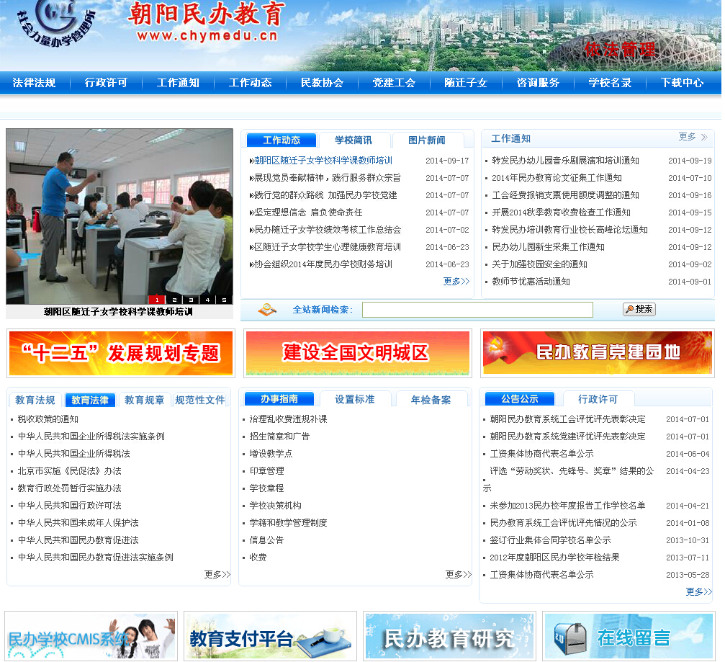2、点击首页中的“民办学校CMIS系统”按钮。
见图一左下角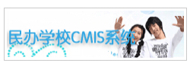
3、点击后进入系统超链接界面，如图二所示。
图二：
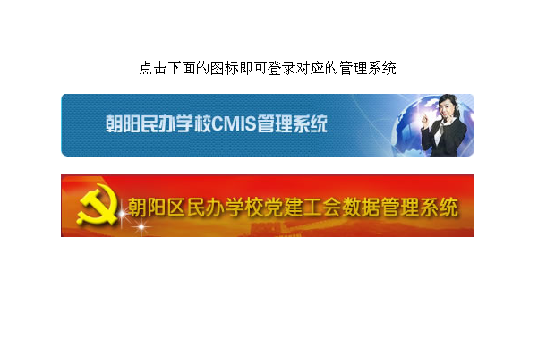
4、点击图二中的“朝阳区民办学校党建工会数据管理系统”按钮，进入数据库登录界面，如图三所示。
图三：
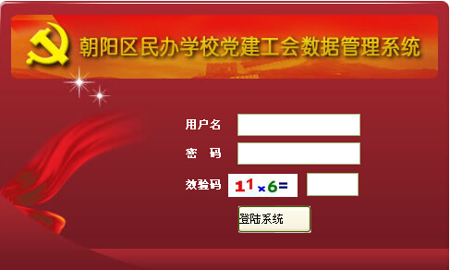
5、登录
用户名：输入学校的中文全称
密码：初始密码为888888
效验码：直接输入计算的结果
点击“登陆系统”按钮即可。
注：若提示密码不正确，则是学校在前期填写党建数据时已更改过密码，新设密码请问一下学校相关工作的负责人。
- 填写工会组织数据
成功登录进入“朝阳区民办学校党建工会数据管理系统”以后，如图四所示。
图四：
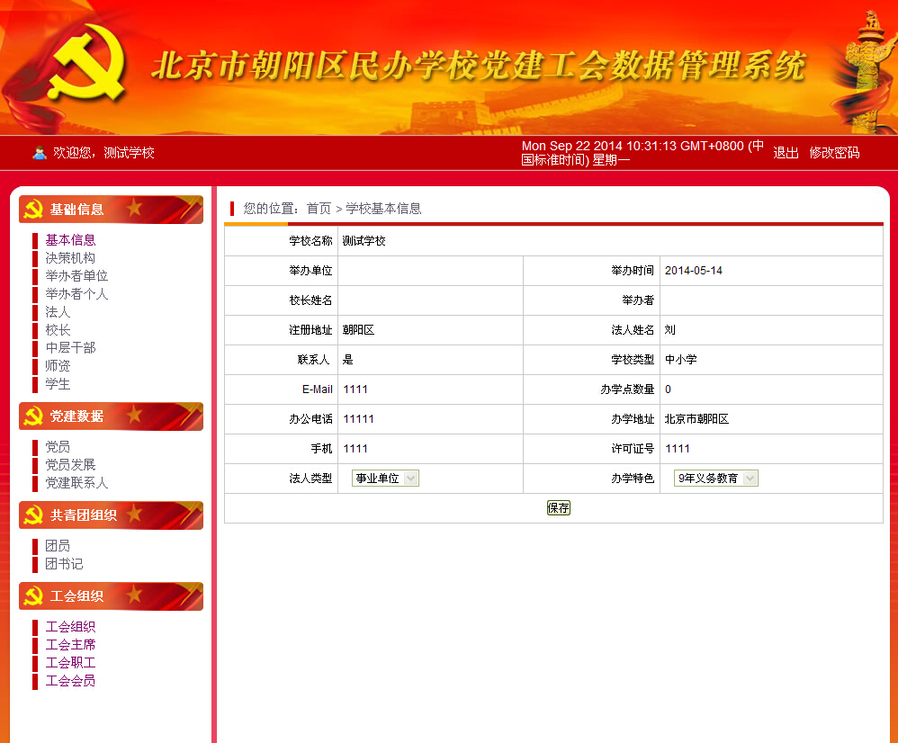
有关工会数据需要填写的版块是“工会组织”，包括四项内容：工会组织、工会主席、工会职工和工会会员。
如图所示：
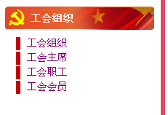

（一）工会组织
点击左侧菜单中的，右侧会出现工会组织信息填写编辑界面，共有六大项需要填写。
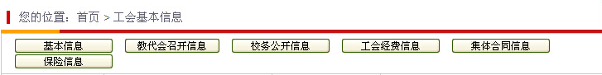1、基本信息
点击“基本信息”按钮，如页面下方是“保存”按钮，则可直接录入数据，完成后点击“保存”；如页面下方是“编辑”按钮，则需先点击“编辑”按钮后再填写或修改相应数据，完成后点击“保存”。
2、教代会召开信息
点击“教代会召开信息”按钮，显示教代会召开信息的列表：
（1）新建：点击“新增教代会信息”按钮，填写相应信息后，点击“保存”。
（2）编辑：对已填写的某一项教代会信息进行修改。点击“编辑”按钮，修改相应信息后点击“保存”。
（3）删除：对已填写的某一项教代会信息进行删除。点击“删除”按钮，会弹出一个提示对话框：
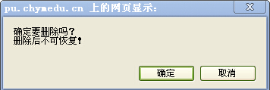
确认删除点击“确定”，数据删除后不可恢复；若不删除，点击“取消”。
（4）查看详情：点击“查看详情”按钮，进入详情界面，即可查看此项教代会信息的具体内容。
在详情界面中点击“修改”按钮：可以修改相应信息，修改完成后点“保存”即可。
在详情界面中点击“返回”按钮：返回到教代会召开信息的列表。
（5）查找：在文本框中选择日期，查找对应时间召开的教代会。
3、校务公开信息
点击“校务公开信息”按钮，显示校务公开信息列表：
（1）新建：点击“新增公开信息”按钮，填写相应信息后，点击“保存”。
（2）编辑：对已填写的某一项校务公开信息进行修改。点击“编辑”铵钮，修改相应信息后点击“保存”。
（3）删除：对已填写的某一项校务公开信息进行删除。点击“删除”按钮，会弹出一个提示对话框：
确认删除点击“确定”，数据删除后不可恢复；若不删除，点击“取消”。
4、工会经费信息
点击“工会经费信息”按钮，显示工会经费信息界面。如页面下方是“保存”按钮，则可直接录入数据，完成后点击“保存”；如页面下方是“编辑”按钮，则需先点击“编辑”按钮后再填写或修改相应数据，完成后点击“保存”。
5、集体合同信息
注：签定集体合同的学校填写此项内容，未签定集体合同的学校不用填写此项内容。
点击“集体合同信息”按钮，显示集体合同信息界面。如页面下方是“保存”按钮，则可直接录入数据，完成后点击“保存”；如页面下方是“编辑”按钮，则需先点击“编辑”按钮后再填写或修改相应数据，完成后点击“保存”。
6、保险信息
点击“保险信息”按钮，显示保险信息界面。如页面下方是“保存”按钮，则可直接录入数据，完成后点击“保存”；如页面下方是“编辑”按钮，则需先点击“编辑”按钮后再填写或修改相应数据，完成后点击“保存”。
（二）工会主席
点击左侧菜单中的，右侧会出现工会主席信息填写编辑界面，如页面下方是“保存”按钮，则可直接录入数据，完成后点击“保存”；如页面下方是“编辑”按钮，则需先点击“编辑”按钮后再填写或修改相应数据，完成后点击“保存”。“返回”按钮为不修改。
（三）工会职工
点击左侧菜单中的，右侧会出现工会职工信息填写编辑界面，如页面下方是“保存”按钮，则可直接录入数据，完成后点击“保存”；如页面下方是“编辑”按钮，则需先点击“编辑”按钮后再填写或修改相应数据，完成后点击“保存”。
（四）工会会员
点击左侧菜单中的，右侧会出现工会会员信息填写编辑界面，如页面下方是“保存”按钮，则可直接录入数据，完成后点击“保存”；如页面下方是“编辑”按钮，则需先点击“编辑”按钮后再填写或修改相应数据，完成后点击“保存”。

